BYD-H二次压降全自动测试仪的使用说明书
http://www.whboyu.com
尊敬的顾客
感谢您购买本公司BYD-H二次压降全自动测试仪。在您初次使用该产品前，请您详细地阅读本使用说明书，将可帮助您熟练地使用本仪器。

我们的宗旨是不断地改进和完善公司的产品，因此您所使用的产品可能与使用说明书有少许的差别。如果有改动的话，我们会用附页方式告知，敬请谅解！您有不清楚之处，请与公司售后服务部联络，我们定会满足您的要求。

由于输入输出端子、测试柱等均有可能带电压，您在插拔测试线、电源插座时，会产生电火花，小心电击，避免触电危险，注意人身安全！

- 慎重保证
本公司生产的产品，在发货之日起三个月内，如产品出现缺陷，实行包换。一年（包括一年）内如产品出现缺陷，实行免费维修。一年以上如产品出现缺陷，实行有偿终身维修。
- 安全要求
请阅读下列安全注意事项，以免人身伤害，并防止本产品或与其相连接的任何其它产品受到损坏。为了避免可能发生的危险，本产品只可在规定的范围内使用。
只有合格的技术人员才可执行维修。
—防止火灾或人身伤害
使用适当的电源线。只可使用本产品专用、并且符合本产品规格的电源线。
正确地连接和断开。当测试导线与带电端子连接时，请勿随意连接或断开测试导线。
产品接地。本产品除通过电源线接地导线接地外，产品外壳的接地柱必须接地。为了防止电击，接地导体必须与地面相连。在与本产品输入或输出终端连接前，应确保本产品已正确接地。
注意所有终端的额定值。为了防止火灾或电击危险，请注意本产品的所有额定值和标记。在对本产品进行连接之前，请阅读本产品使用说明书，以便进一步了解有关额定值的信息。
请勿在无仪器盖板时操作。如盖板或面板已卸下，请勿操作本产品。
使用适当的保险丝。只可使用符合本产品规定类型和额定值的保险丝。
避免接触裸露电路和带电金属。产品有电时，请勿触摸裸露的接点和部位。
在有可疑的故障时，请勿操作。如怀疑本产品有损坏，请本公司维修人员进行检查，切勿继续操作。

请勿在潮湿环境下操作。
请勿在易爆环境中操作。
保持产品表面清洁和干燥。
－安全术语
警告：警告字句指出可能造成人身伤亡的状况或做法。

小心：小心字句指出可能造成本产品或其它财产损坏的状况或做法。

目 录
一 概 述……………………………………………………5
二 主要特点……………………………………………………5
三 主要技术 指标………………………………………………6
四 工作原理……………………………………………………7
五 软件主要功能介绍…………………………………………7
六 使用方法及注意事项………………………………………10
七 附一：检定方法……………………………………………21
八 附二：附件…………………………………………………22
一．概 述
电能计量综合误差过大是电能计量中普遍存在的一个关键问题，电能计量综合误差是由电压互感器的合成误差、电流互感器的合成误差、电度表的误差、电压互感器二次导线压降所引起的计量误差所组成。在这四项误差中，电压互感器二次导线压降引起的计量误差往往是最大的。电能计量装置检定规程《SD109－83》和有关技术法规，对电压互感器二次回路压降引起的误差均有规定，必须准确、快速、方便、可靠地测量出来。
电压互感器二次回路压降包括电缆、端子接触电阻、熔线、中间继电器接点、空气小开关等电压降之总和。所谓电压互感器二次电压降引起的误差，就是指电压互感器二次端子和负载端子之间电压的幅值差相对于二次实际电压的百分数，以及两个电压之间的相位差的总称。
电压互感器二次回路压降测量方法通常有间接测量法和直接测量法两种（无线测量属于间接测量法），由于间接测量法准确度不太高，不能满足测量要求，一般不采用此种方法，而直接测量法（校验仪测量法）采用测差原理，准确度高，测量可靠，因此在实际测量中大量采用。
直接测量法在实际使用过程中，仍存在一些不方便之处，如每次只能测试一相数据，接线错误改正不方便，测量结果准确度有待提高，测试结果计算复杂不方便等。
针对以上问题，武汉博宇电力设备有限公司的科技人员利用最新科技成果，研制生产出高性能价格比，技术水平达到国际先进水平的BYD-H二次压降测试仪。
二．主要特点
本仪器具有以下一些独有的功能。
- 三相三线，三相四线、单相及零位方式全自动测量。
- 接线错误自动提示，多重保护，使用安全。
- 测量数据自动根据误差大小进行量程切换。
- 采用电子式原理线路结合DSP技术使测试稳定性好，抗干扰能力强。
- 测量完毕，自动计算合成误差及压降误差。
- 采用大屏幕汉字液晶显示，所有操作均由汉字菜单提示；只需操作四个按键便可完成所有功能。
- 数据自动修正功能；完全消除导线、隔离互感器及现场干扰带来的误差。

三．主要技术指标
1. 环境条件
温度：－5°C～40°C
相对湿度：<95%（25°C）
海拔高度：<2500m
电源频率：50±1HZ
电源电压：220±15％（户内）、100V±10％（户外）
外界干扰：无特强震动、无特强电磁场
2. 仪器的测量范围及分辨率
测量范围：比差：0.001%～19.99% 角差：0.01’ ～599’
分 辨 率：比差：0.001% 角差：0.01’
3. 基本误差
ΔX=±(2%×X+2%×Y±2个字±0.01%)
ΔY=±(2%×X+2%×Y±2个字±0.5’)
X、Y仪器的测量值
ΔX、ΔY仪器的允许误差值
2个字——仪器的量化误差
电压表头准确度：1%
4. 基本误差
电压：80～120V
5. 极性指示动作值
误差：比差大于20%或角差大于600’
6. 测量时，自动换相时，由于内附标准隔离电压互感器而引起的瞬时浪涌电流小于0.1A,标准电压互感器在100V时空载激磁电流小于0.01A。
7．绝缘试验
电源插座对地1500V摇表大于20MΩ
8．仪器消耗功率：7VA
9．外形尺寸（mm）：420×320×200
10．重量：4kg

四．工作原理
BYD-H二次压降测试仪是在互感器校验仪的基础上，采用其先进、可靠、稳定的电工式测量线路，增加了高精度的标准电压互感器作隔离，继电器切换线路及大屏幕液晶显示等部分。
模拟线路部分属电工式线路，原器件均采用进口优质器件，此电路不受电源频率波动及外界电磁场干扰的影响，从根本上保证了线路的长期稳定性和可靠性。
五．软件主要功能介绍
BYD-H二次压降全自动测试仪软件分为几级菜单：
一级菜单为：

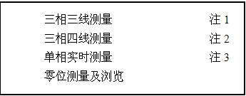

零位测量及浏览的下一级菜单为：
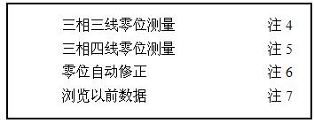

单相实时测量的下一级菜单：
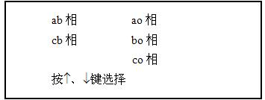

单相实时测量的第二级菜单为：
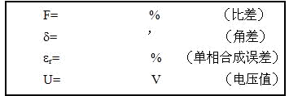

三相三线、三相四线φ值输入菜单：

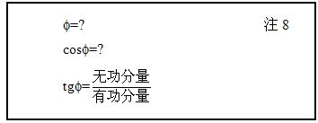

各级菜单均可通过↑、↓、确定键选择。
注1，注2：按正常接线后，按确定键，仪器开始自动核相及测量，如接线错误将直接提示错误原因，仪器测量过程中不响应按键，测试完成后按“↑”、“↓”键可浏览各相测试数据，并可输入φ或cosφ，tgφ可计算二次压降引起的综合误差。按退出键时出现线号输入及存贮菜单，在此菜单下可输入线号并存贮，此二次压降测试仪可存贮50组数据。
注3：在整检时使用此菜单，现场测量可用此菜单进行单项测量，进行比对观测。
注4，注5：此项零位测量时，接线务必按零位测试线路接好，测好后数据能自动存贮在仪器中，掉电后仍可保存，以后实际测量时可选择地自动进行零位修正。
注6：“√”时零位自动修正，“×”时零位不修正，一般来说，零位值误差比较小，修不修正影响不大。
注7：在此菜单下可流览以前的测量数据

六．使用方法及注意事项
（一）电压互感器二次回路压降的测试，一般均在实际负荷运行情况下现场带电进行，为此必须严格执行《电业安全规程》（电力线路部分）有关内容；
（二）电压互感器二次回路严禁两点接地，以防电压互感器二次侧短路而损坏设备。通常情况下，现场二次回路均已接地，本测试仪不必接地；
（三）使用前应先用绝缘电阻表（或万用表）检查专用测量导线各芯之间的绝缘是否良好，线是否良好接通，各接线头与导线接触是否牢固完好；
（四）零位测量的意义及注意事项
二次压降测量中零位测量是为了消除隔离PT、导线及仪器本身误差对测量的影响，零位修正后可提高测量的准确性。零位测量是指将二次压降测量仪按正常测试的接线方式将PT侧的接头与仪表侧的接头接到同一个测量点进行测量，推荐使用户外方式下零位测量接线如图三所示：
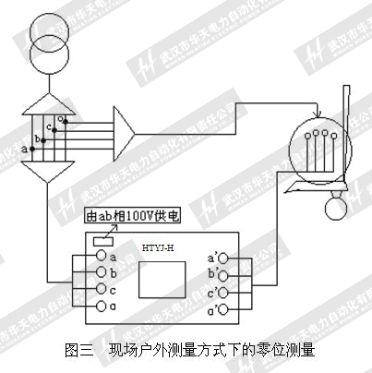

三相三线接线方式时，只需对应接上a,b,c三相线，三相四线接线方式时，需将a,b,c,o四线接上。
现场户内零位测量时（包括实际压降测量）必须用外接220V供电，如果由ab相100V供电，仪器的功耗电流流过放线车，将产生很大的误差。

(五) 现场测量
三相三线、三相四线现场测量时，按图五严格接线，由ab相100V供电，只允许用户外工作方式，（仪表侧测量时也可采用户外接线方式，此时仪器PT侧接线直接接到电能表端，仪表侧接线通过放线车接到PT端，此时仍用100V供电，但最后的测试结果f，δ均乘以“-1”），接线时，先将开关打到220V供电方式，接线时先接仪器及放线车自身接线再接外面的线。 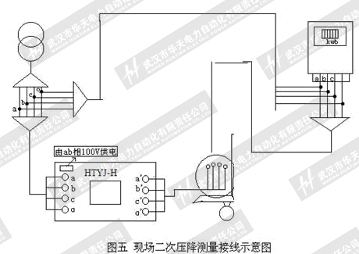
BYD-H二次压降全自动测试仪具有独特的零位存贮及自修正功能。BYD-H二次压降全自动测试仪能够将现场或试验室测得的零位，存贮在仪器中，掉电后仍能长期保存，一般情况下，BYD-H的零位值很小，不需要每次测试都进行零位重新测量。在测试中如需观察无零位修正值时的测量值，可先取消零位修正功能，再进行测量时，仪器将提示此时无零位值，此时显示的值为无零位修正的测量值。测完后，还可以恢复零位修正功能，此时的测量值为零位修正后的测量值。
（六）BYD-H二次压降全自动测试仪的原理
以往进行二次压降测试采用的是用互感器校验仪外配隔离PT及放线车的方法，如图六所示：

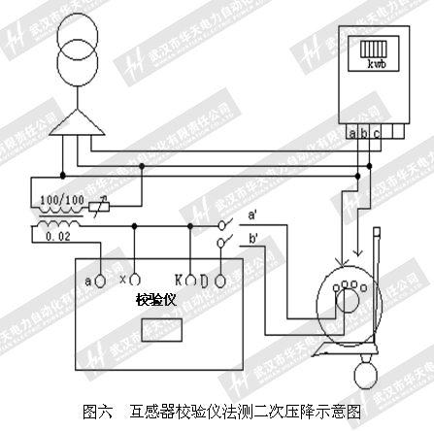

这种方法测试PT二次压降主要存在以下问题：接线较复杂；需单独配置高精度隔离PT；每次只能测试一相的二次压降；此外由于一般互感器校验仪K，D端输入阻抗不是特别高，放线车导线电阻将带来附加的测量误差。
为解决以上问题，武汉博宇电力设备有限公司专门开发了BYD-H二次压降全自动测试仪，此仪器将高精度隔离PT，限流电阻，换相开关及互感器校验仪做为一体，配置专用放线车，具有精度高，操作简单，现场使用安全等优点，同时由于采用汉字液晶显示屏等新技术，具备零位自动修正，直接计算综合误差数据存贮及浏览等功能。
（七）二次压降测试仪检定方法及精度判断
由于二次压降测试仪是一台内部带隔离PT的互感器校验仪，在中试所可以采用互感器校验仪整检台，用校互感器校验仪PT档相同的方法进行校验，但接线方法稍有不同。
整检PT档时，有一路为参考电压，接校验仪a，x，另一路为移相器输出差压接校验仪K、D，由于二次压降测试仪的一边定为PT侧，另一边为仪表侧，参考电压与差压叠加起来，具体接线示意图如图七所示：

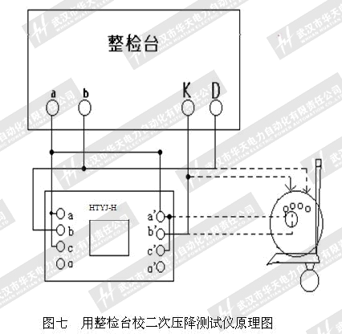

图七说明，由于一般整检台X及D点均接了地，采用上图的接线方法校验时，显示值与整检台的值符号相反。图中调节整检台的KD输出，便可以用校校验仪相同的方法校二次压降测试仪了。如果要完全模拟现场情况，还可以将放线车接入到整检台与二次压降测试仪仪表侧之间。切记不要将放线车接到整校台与PT侧之间，这样将带来很大的误差。
测试步骤如下：
1．将有关接线按接线图接好，如要进行三相三线零位测试，可将PT侧a,c相连，仪表侧a’,c’相连；
2．将整检台电压调到100V，二次压降测试仪电源开关打到a b 100V供电，按菜单提示选择单相测量中ab相或cb相测量，连续按确定键，仪器开始连续测量，仪器具备自动量程切换功能，可自动根据压降大小切换量程，显示屏上连续显示比差值、角差值、此相的合成误差值及百分表值，此数据可以和整检台的数据比对；
3．如需零位测试（三相三线），可将b’的线不接K点直接接D点，同时ac相连，a’b’相连，这时PT侧、仪表侧的输入电压为同一个电压，也就是二次压降为零，选择第二级菜单中三相三线零位测量，仪器将自动测量出ab相的零位值并存贮在仪器中，此仪器在主菜单进行单相或自动测试时，半自动进行零位修正，提高测量精度，当然也可取消零位修正，观测修正前的测量值。
需要说明的是，由于此仪器在出厂前均已调整比较好，一般在没有比较大的改变接线状况，（如有意将放线车接到ax与PT侧之间或增加放线车数量），并不需要经常进行零位测量，因为其零位相对于被测值来说可忽略不计；
4．自动核相功能验收：可故意将a’b’相接反或不接入，然后再进行单相测试，仪器将用汉字方式提示错误状况，本仪器的自动核相功能是在每次进入测量时进行的；
5．对于三相四线测试，由于从原理上来说，二次压降测试仪的ab相测量和ao相测量内部线路完全相同，而整检台提供不出能模拟三相四线的接线方式。因此如没有特殊原因，只要三相三线方式下能正常测量，精度能达到，可推断二次压降测试仪是合格的。
二次压降测试仪的精度判断和互感器校验仪也有不同之处。从二次压降的互感器校验仪测量法来看，由于测试线路中除互感器校验仪之外，还引入了隔离PT及放线车带的附加误差。如果压降为零，隔离PT为0.02%，那么测量误差就为0.02%，也就是说，隔离PT带入的是直接的误差，放线车带来的附加误差也如此。因此二次压降测试仪的误差应包括互感器校验仪本身的误差和隔离PT、放线车的误差之和。对互感器校验仪来说，其误差有规程所规定，为1、2、3级。对隔离PT及放线车引入的误差多大才合理呢？我们可以用互感器校验的方法来推理。
电压互感器校验中采用的是测差的方法，如图八所示。
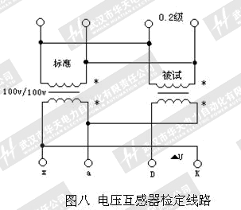

对于校验0.2级的电压互感器按规程要求，标准精度应高于被试互感器两个等级，也就是0.05级。二次压降的测试和电压互感器的校验大同小异，按规程要求，一般计量用户二次压降合成误差应小于0.25%，因此作为二次压降测试中隔离PT及放线车的附加误差也应该不大于0.05%，当然如果精度更高，测量更精确，BYD-H-H的隔离PT及放线车带来的附加误差在0.01%之内。相当于用0.01标准校0.2级互感器，精度没任何问题。
HTYJ-H 二次压降测试仪的误差表述公式为：
同相分量： ΔX=±（X×2%+Y×2%±2个字）±0.01%
ΔX=±（X×2%+Y×2%±2个字）±0.5′

其中： X——同相分量显示值
Y——正交分量显示值
ΔX—同相分量允许误差
ΔY—正交分量允许误差；
举例来说：
整检台上置数 f=+0.200% δ=0.0′
则 ΔX=±(0.2%×2%+0×2%±2个字)±0.01%
=±0.014%
ΔY=± (0.2%×2%×3438+0×2%±2个字)±0.5′
=±0.7′
也就是说只要二次压降测试仪的显示数据在f=0.186%~0.214%之间，仪器便合格。
整检台上置数 f=0.000% δ=5′
则ΔX=±(0×2%+$\frac{5}{\text{3438}}$×0×2%±2个字)±0.01%
≈±0.014%
ΔY=±(0×2%+5×2%±2个字)±0.5′=±0.7，
也就是说，只要二次压降测试仪的显示数据在δ=4.4′～5.6′之间，仪器为合格。
以上的误差判断方法，可以保证二次降测试议现场测量的高准确度。
（八）二次压降测试仪的其它校验方法
由于互感器校验仪整检台只有中试所才有，而使用主要是下面各级用电单位，平时的使用次数并不多，每次使用时，使用者很想了解仪器的性能状态。这里介绍几种简单实用的方法。
- 调压器零位测试法
该方法使用单相调压器便可实现二次压降测试仪的零位测量，如图九所示
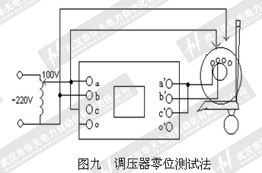

此种方法接线简单，可进行仪器的零位测量，只要零位测量值很小（一般情况下f<0.02% δ<0.6′），可初步判断仪器的性能是基本正常的，交换a′b′线，仪器核相后应提示接线错误，此方法只能对仪器进行初步了解，同时使用时应注意安全，因为220V电源未加隔离，如条件允许可考虑在调压器输出端接一容量稍大一点的隔离互感器（如100/100）；

b、感应分压器校验法：
感应分压器是一种高精度的带励磁的自耦式电压互感器，平时主要应用于校验低电压多变比高精度电压互感器。它也可用于校验二次压降测试仪的比差误差。其接线图如图十所示：
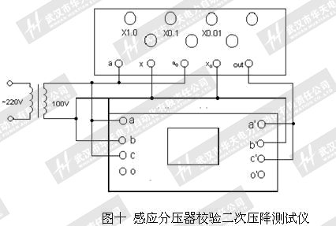

其基本思想是通过调节感应分压器的输出，使得输出电压与输入电压接近。如零位测量时，将最大盘置10，其余盘置零；测+1%的误差，将最大盘置10，第二盘置1，其余盘置零；测-1%的误差，将最大盘置9，第二盘置9，其余盘置零，测-0.5%的误差；将最大盘置9，第二盘置9，第三盘置5，其余盘置零，以此类推。误差是否合格，判断方法与整检台检定二次压降测试仪的数据误差判断方法相同。
此种方法调试简单，无需平衡，并可将比差任意置数，唯一不足之处在于不能核验正交误差。但一般来说，对于数字式的BYD-H二次压降全自动测试仪，只要同相误差合格可判定仪器正交误差也合格。
C、电能表台测试法
电能表台有单相和三相之分，单相只能进行起到第一种方法（加了隔离）相同的测试，用三相台子外加两个电压负载箱便基本可以完全模拟现场的情况，其接线如图十一所示：

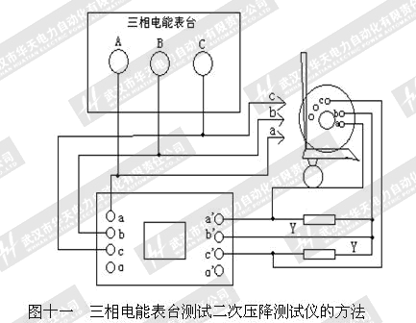

上图中，将两个电压负载箱断开，则和现场状况下的零位测量完全相同，加上电压负载箱以后（一个也可以），由于负载箱的电流通过线径较细的放线车将产生电压降，此时压降测试仪应能够准确测量。用四位半数字万用表测量aa′，bb′之间的差压，然后加起来，此时的值应和压降测试仪单相ab相测量时显示的ε_{r}值相对应，第三项显示$ε_{r}=\sqrt{f^{2}+0\text{.}\text{291}δ^{2}}×\frac{V}{\text{100}}\text{\%}$，如果差压为0.5V，则ε_{r}也应为0.5%，以此类推。
D、现场简易校验法
现场情况下，按正常接好线后，可用四位半万用表分别测量ab,a’b’或cb,c’b’电压，其电压应在100V左右，用万用表测aa′,bb′ ,cc′电压，其电压一般应在1V之内，二次压降单相测试时，显示的合成误差应和万用表测出对应的差压值相对应，如一般情况下，aa′差压+bb′差压=二次电压×ab单相合成误差。
（九）现场测试使用步骤及注意事项
二次压降测试是在带电情况下进行的，为保证测量安全性、可靠性、准确性需按下列步骤操作。
- 一般情况下，本二次压降测试仪只考虑在PT侧方式测量，仪表侧方式也可用100V供电，但接线要互换，且最后的测试结果要乘以“-1”，提供220V供电主要是考虑与计算机联机功能的需要。
- 将电源开关打到220V供电关机，先将压降测试仪的线接好，然后再去接PT侧及仪表侧的线，可先接PT侧，也可先接仪表侧。
- 接PT侧接线时，如果PT侧一端有高灵敏度继电器，为安全起见，需将夹子接到PT二次侧与高灵敏度继电器之后。
- 接好线后，将电源开关打到100V供电，此时仪器应能够正常显示，按自动测量（三相三线、三相四线），或单相测量，仪器应能正常测量及核相。
- 自动测量完后，可查阅原来记录，记下一段时间内的有功电量及无功电量，输入到菜单内，便可计算合成误差。
- 测试完后，将电源开关打到220V，关机，再去拆PT侧、仪表侧的接线，最后拆仪器的接线。
- 如要进行零位测量，需在操作第b步时，先将电能表的接线夹接到PT侧，用零位测量进行测试，这样可消除现场磁场干扰，最后将放线车的线放开接仪表侧夹上。
- 如出现测量的异常情况，如测量数据不大符合实际情况，可用四位半万用表进行测试，测试说明如前所述，如出现测ab相比差值为正等情况，可测量ab，a′b′应可发现a′b′高于ab的电压。

（十）其它事项
a. 综合误差中φ是如何得来的？
BYD-H二次压降全自动测试仪在三相三线及三相四线自动测试后，通过按“↑”、“↓”键可以查看每一相的压降值，有一屏内容为φ值输入，其输入方式为直接输入φ，cosφ及tgφ三种方式。PT二次压降引起计量的综合误差为：
三相三线电能计量的合成误差ε按下试计算：
$$ε=\frac{f_{\text{ab}}+f_{\text{cb}}}{2}+\frac{δ_{\text{cb}}−δ_{\text{ab}}}{\text{119}\text{.}\text{087}}+\left(\frac{f_{\text{ab}}−f_{\text{cb}}}{3\text{.}\text{4641}}−\frac{δ_{\text{ab}}+δ_{\text{cb}}}{\text{68}\text{.}\text{755}}\right)×\text{tg}ϕ(\text{\%})$$
三相四线电能计量方式下的合成误差ε按下试计算：
$$ε=\frac{1}{3}\left(f_{a}+f_{b}+f_{c}\right)−0\text{.}\text{0097}\left(δ_{a}+δ_{b}+δ_{c}\right)\text{tg}ϕ(\text{\%})$$
式中f,δ分别为各相的比差、角差。
φ值则为一段时间内高压侧平均的电压，电流之间的相位角，而不是PT二次负荷的功率因数对应的角度。φ值的大小可查阅历史档案，取一段时间（一个月、三个月、半年或一年）的无功电量，有功电量值。
$$\text{tg}φ=\frac{\text{无功电量}}{\text{有功电量}}$$
b. 一辆放线车长度不够怎么办？
本公司提供的放线车有200m长，对于绝大多数场合是足够的，如果超过200m，就需要再购置一个放线车，用的时候将两个放线车串起来用就可以了。
c. 有没有可能出现合成误差为正值的情况？
一般压降引起的合成误差应为负值，但有几种情况有可能出现正值：一种情况是零位修正不对，这种情况下，可先取消零位修正，再进行测量，因为一般情况下，零位应比较小，明确问题后，需重新进行零位测量，注意要按零位测量的接线重新接，一种情况是本身压降值非常小，如小于0.02%，在这种情况下，有可能会出现由于仪器、放线车、隔离PT的误差超过压降值本身而出现正值；第二情况，按照合成误差的计算公式在特殊情况下的确有可能出现正值的情况，如现场磁场对放线车的干扰过大、容性负载等；第三种情况，仪表侧测量反过来接后，用100V供电，此时结果要乘以“-1”，具体可参阅华北电科院彭时雄著的有关二次压降误差测试方面的书籍。
d. 为何取消了打印机：
武汉博宇电力设备有限公司研制的第一代二次压降测试仪是带打印机的，经过现场使用发现一个问题，由于打印机在接通电源时会带来10VA的功耗，再加上仪器自身7VA功耗，对于不停电测试PT互感器来说，增加了引起保护动作的可能性，因此为了安全起见，特取消了打印机，打印机属易损件，PT二次压降测试仪经常现场测试，取消打印机后，可大大减少仪器故障率；从数据量本身来说，二次压降数据不多，有打印机意义不是很大。

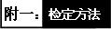
由于二次压降测试仪是一台内部带隔离PT的互感器校验仪，在中试所可以采用互感器校验仪整检台，用校互感器校验仪PT档相同的方法进行校验，但接线方法稍有不同。
整检PT档时，有一路为参考电压，接校验仪a，x，另一路为移相器输出差压接校验仪K、D，由于二次压降测试仪的一边定为PT侧，另一边为仪表侧，参考电压与差压叠加起来，具体接线示意图如图七所示：

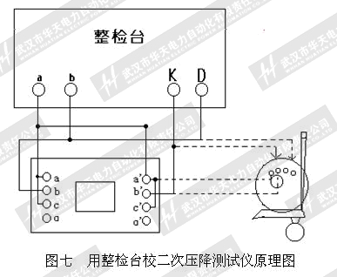

图七说明，由于一般整检台X及D点均接了地，采用上图的接线方法校验时，显示值与整检台的值符号相反。图中调节整检台的KD输出，便可以用校校验仪相同的方法校二次压降测试仪了。如果要完全模拟现场情况，还可以将放线车接入到整检台与二次压降测试仪仪表侧之间。切记不要将放线车接到整校台与PT侧之间，这样将带来很大的误差。
测试步骤如下：
1．将有关接线按接线图接好，如要进行三相三线零位测试，可将PT侧a,c相连，仪表侧a′,c′相连；
2．将整检台电压调到100V，二次压降测试仪电源开关打到a b 100V供电，按菜单提示选择单相测量中ab相或cb相测量，连续按确定键，仪器开始连续测量，仪器具备自动量程切换功能，可自动根据压降大小切换量程，显示屏上连续显示比差值、角差值、此相的合成误差值及百分表值，此数据可以和整检台的数据比对；

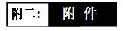

电源线 1根
测试线 1套
保险管 8个
说明书 1份
产品合格证 1份

本公司对以上所述有最终解释和说明的权利
感谢您对于本公司产品的信任，欢迎再次使用！！！

地址：武汉•中国光谷创业街10栋A座25楼2504室
电话：027-87426055 /87429886 /87455611
传真：027-87429886
邮编：430073
邮件：sales@whboyu.com
网址：http://www.whboyu.com

